双移动机器人 Leader–Follower 实物跟踪实验总结

1. 实验任务说明
本实验在双移动机器人 Leader–Follower 场景中，记录并整理 Artstein-HPC 与 Artstein-LPC 的阶段性实物跟踪结果。评价半径固定为 1.0 m，所有统计均以该理想编队半径为唯一评价基准；距离误差定义为实际两车间距减去 1.0 m，表中的末帧误差为其绝对值。评价采用控制器 radius=1.0 m。

2. 实物实验平台、数据流与控制方法
两台 mini_omni 全向移动机器人采用动捕状态源，Leader 的轨迹由速度命令驱动，Follower 依据相对编队误差输出速度命令。控制频率为 20 Hz，记录时长约 45 s。
Follower 的前向预测使用 Follower 当前动捕状态、最近输出命令和电机时间常数 tau 预测其短时状态，以补偿执行器响应。其原理是 Artstein 积分项将历史控制输入纳入状态，先补偿输入纯滞后，再将状态前向预测到控制时刻，使 HPC/LPC 针对预测状态而非滞后测量状态计算控制量；它与 Leader 命令速度前馈是两条不同支路。Leader 命令速度前馈为可选的 Leader cmd_vel 速度增量支路，直接叠加到控制输出，不是 Follower 前向预测的开关。
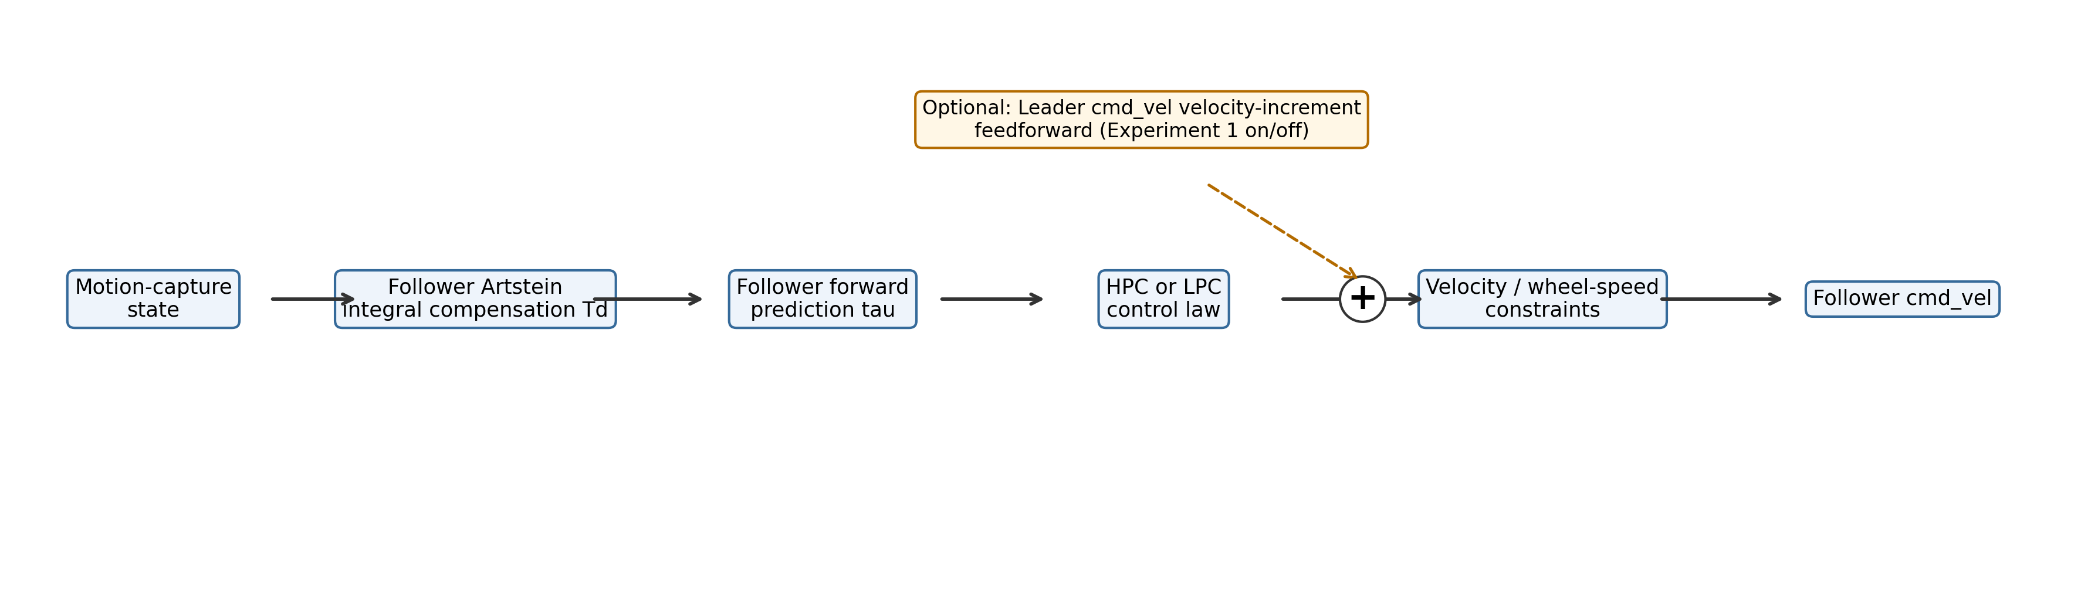
图 1 实物跟踪控制与数据流

3. 实验过程与统一条件
四组有效记录均来自实物平台和动捕状态源。统计只使用条件表与指标表中理想半径为 1.0 m 的数据，不根据原始目录名或元数据中的控制器字符串重新推断前馈状态。共同配置：Leader /robot1；Follower /robot2；20 Hz；tau=0.43 s；Td=0.22 s。复现实验流程：准备机器人与动捕，核对状态话题和控制参数 → 启动 Follower 控制器与 Leader 轨迹 → 录制 45 s 并保存 raw.csv、metadata.yaml → 停止轨迹和控制器，确认两车停止。
实验标签 | 控制器 | Leader 命令前馈 | λ初值 | Leader 速度 | 时长 | 状态源 | 评价半径
Artstein-HPC（Leader 命令前馈：开） | artstein_hpc | true | — | — | 45.0 s | mocap | 1.0 m
Artstein-HPC（Leader 命令前馈：关） | artstein_hpc | false | — | — | 45.0 s | mocap | 1.0 m
Artstein-LPC（λ初值=2.0，Leader 速度=0.20 m/s） | artstein_lpc | false | 2.0 | 0.20 m/s | 45.0 s | mocap | 1.0 m
Artstein-LPC（λ初值=2.5，Leader 速度=0.25 m/s） | artstein_lpc | false | 2.5 | 0.25 m/s | 45.0 s | mocap | 1.0 m

数据来源对照（目录相对于 homo_multirobot_formation_control；各目录使用 raw.csv 与 metadata.yaml；图表中的 A–D 对应下表）：
来源 | 实验标签 | 原始目录 / trial-ID
A | Artstein-HPC（Leader 命令前馈：开） | robot_traj/real/4d_artstein_forward_8traj_20260914_204226 / trial_02
B | Artstein-HPC（Leader 命令前馈：关） | robot_traj/real/4d_artstein_no_forward_8traj_20260914_204546 / trial_01
C | Artstein-LPC（λ初值=2.0，Leader 速度=0.20 m/s） | robot_traj/real/4d_artstein_lpc_20260915_104805 / trial_01
D | Artstein-LPC（λ初值=2.5，Leader 速度=0.25 m/s） | robot_traj/real/4d_artstein_lpc_20260915_105440 / trial_02

4. 实验一：Artstein-HPC 的 Leader 命令速度前馈开/关对比
在两组约 45 s、Leader 平均速度约 0.246 m/s 的 Artstein-HPC 实测记录中，开启 Leader 命令速度前馈的平均绝对距离误差为 0.1202 m、RMS 距离误差为 0.2791 m；关闭时分别为 0.1282 m 和 0.2895 m。开启组在这两个汇总指标上较低。末帧绝对距离误差则为 0.0355 m，高于关闭组的 0.0165 m。因此该组对比仅描述已记录的实测差异，不将其概括为所有指标的一致改善。
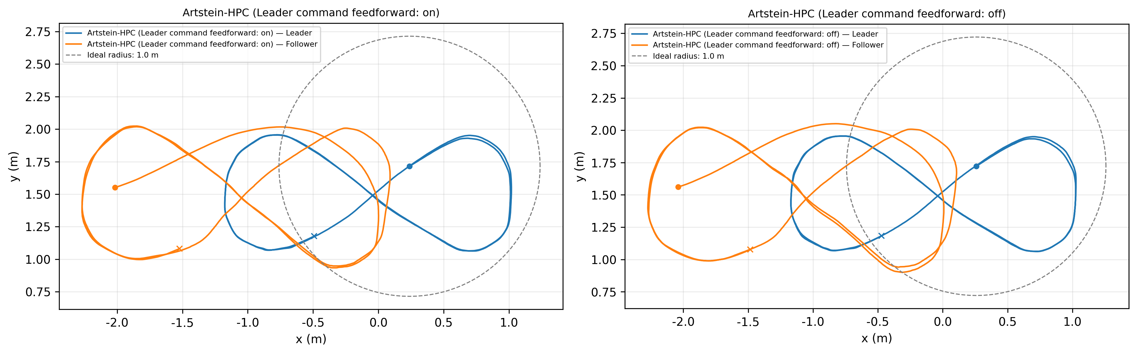
图 2 Artstein-HPC 前馈开/关轨迹对比（来源 A、B）
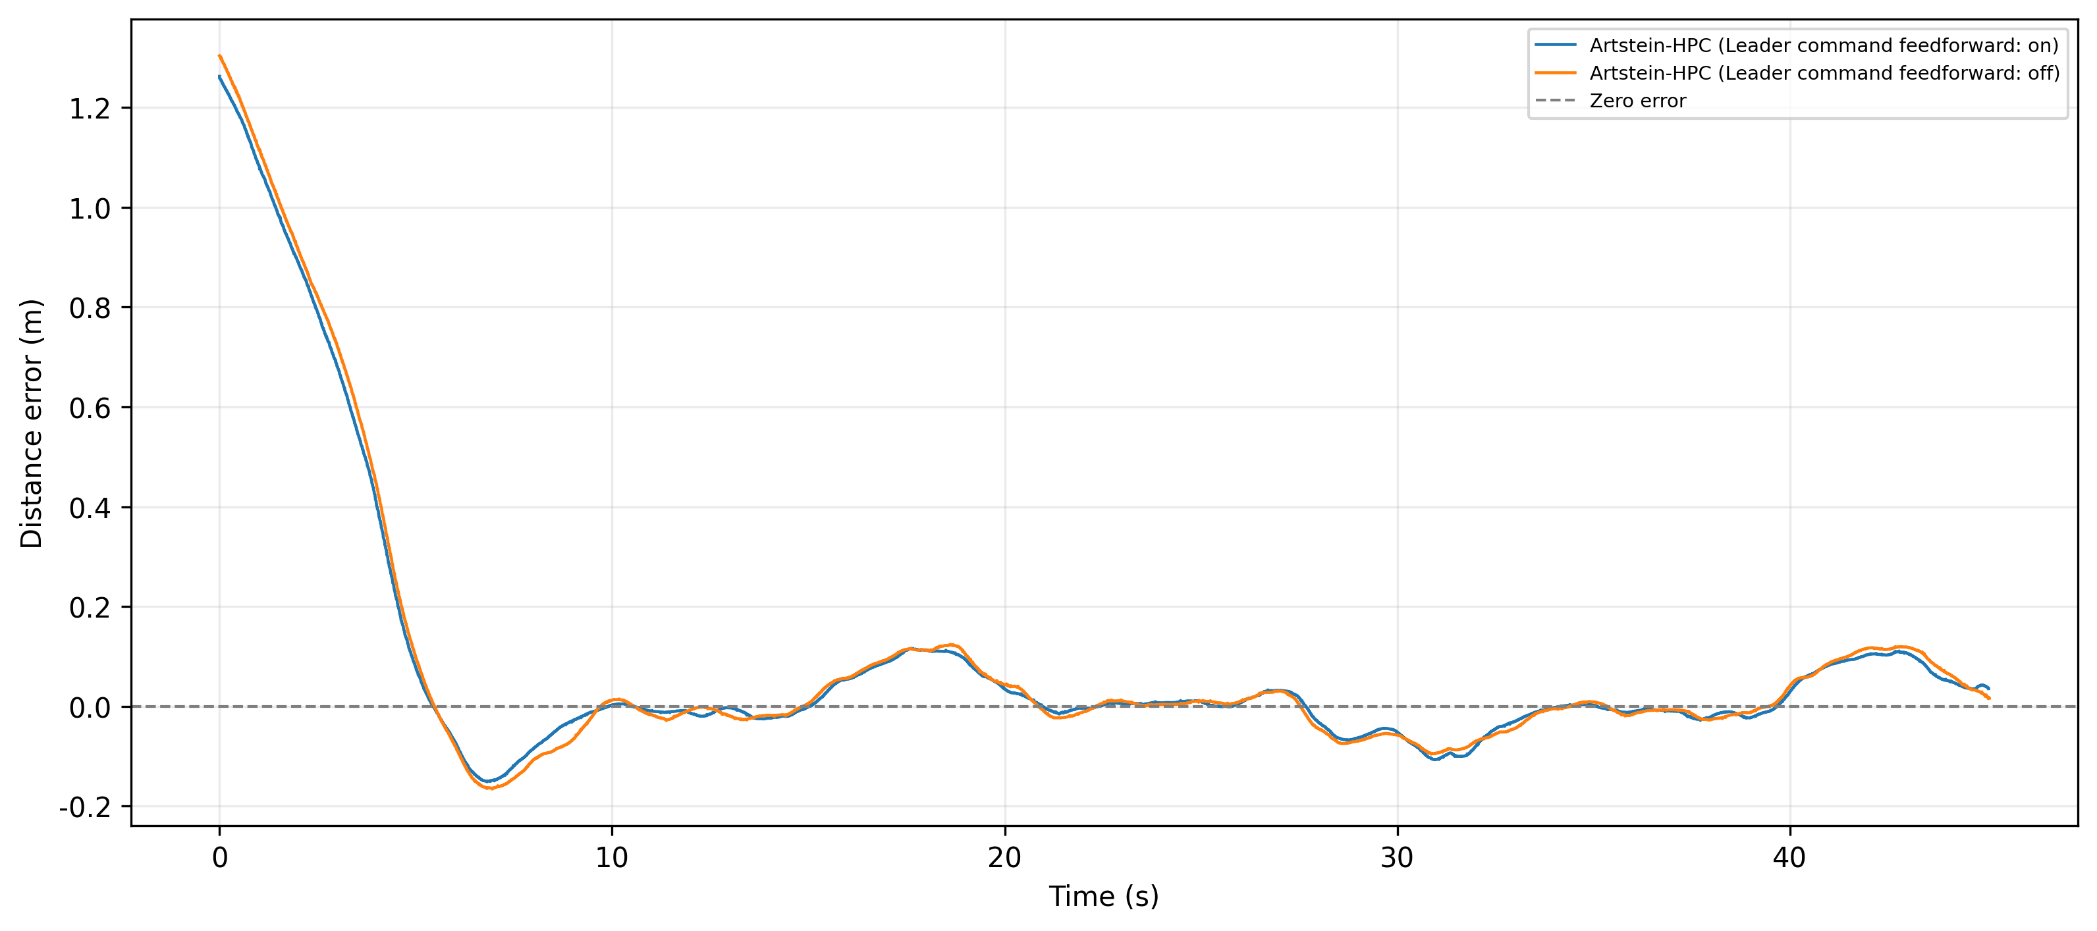
图 3 Artstein-HPC 前馈开/关距离误差（来源 A、B）
实验标签 | 采样数 | 平均绝对误差 (m) | RMS 误差 (m) | 末帧绝对误差 (m)
Artstein-HPC（Leader 命令前馈：开） | 5455 | 0.1202 | 0.2791 | 0.0355
Artstein-HPC（Leader 命令前馈：关） | 5455 | 0.1282 | 0.2895 | 0.0165

5. 实验二：Artstein-HPC 与 Artstein-LPC 的阶段性结果
LPC 两条有效记录的平均绝对距离误差分别为 0.4001 m 与 0.4144 m，RMS 距离误差分别为 0.4547 m 与 0.4771 m。对应的 initial_min_lambda 与 Leader 速度同时变化，结果只作为阶段性观察。
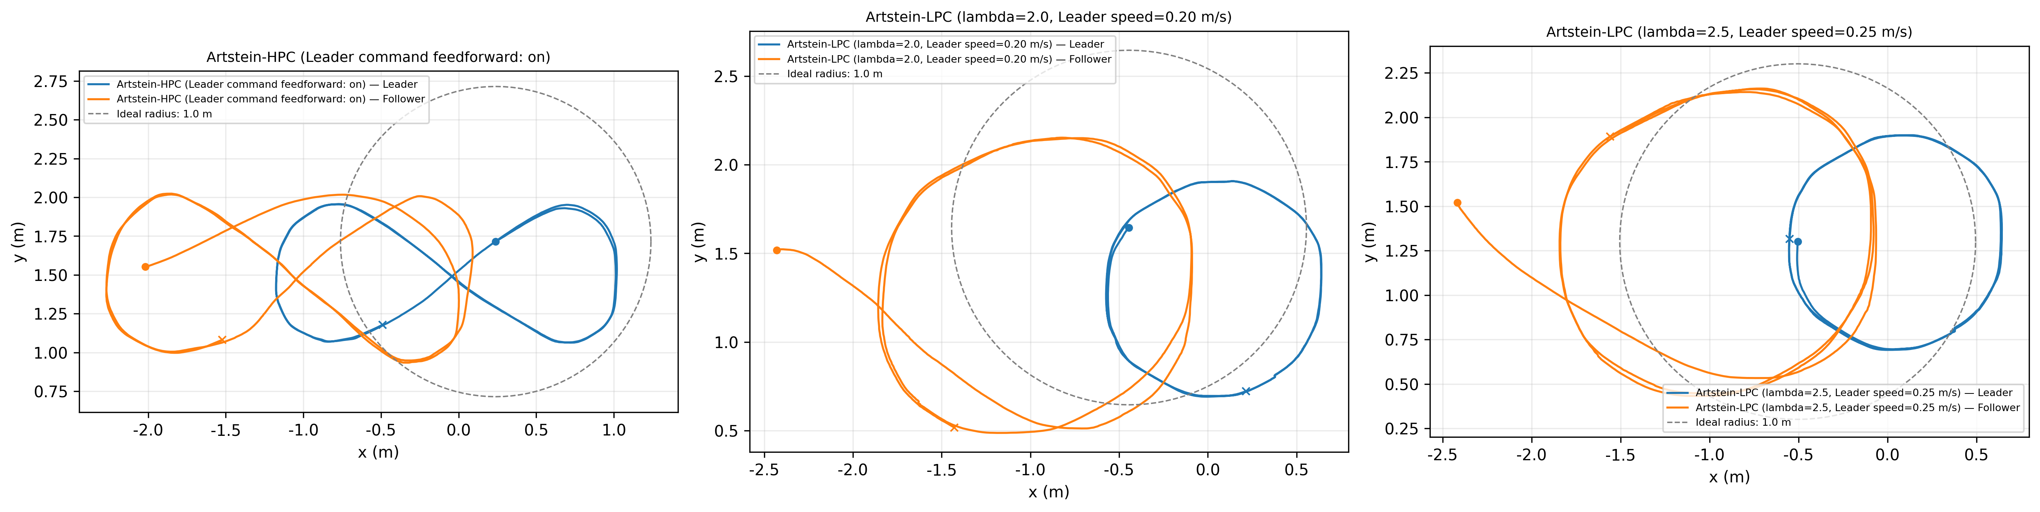
图 4 Artstein-HPC 与 Artstein-LPC 阶段性轨迹（来源 A、C、D）
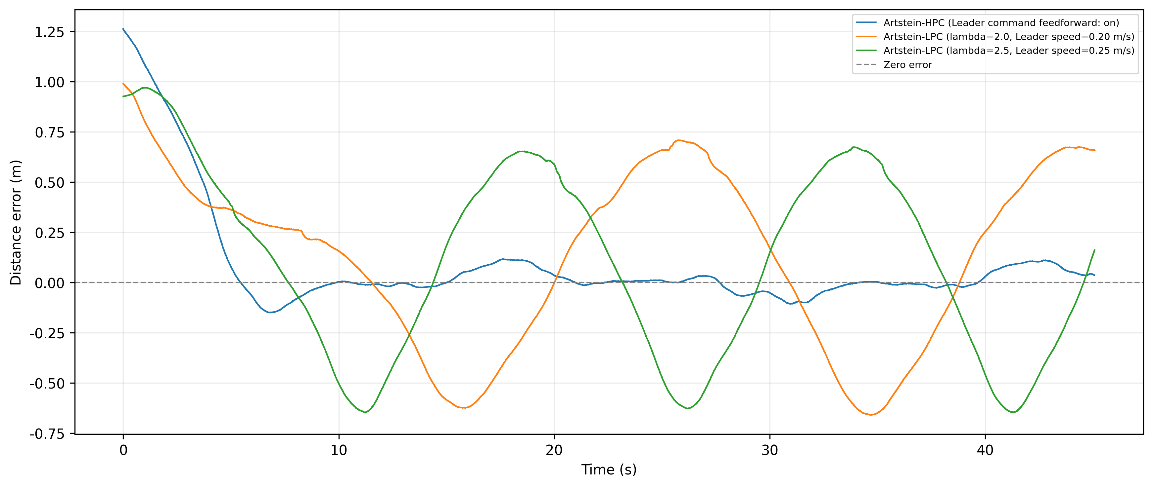
图 5 Artstein-HPC 与 Artstein-LPC 阶段性距离误差（来源 A、C、D）
实验标签 | 采样数 | 平均绝对误差 (m) | RMS 误差 (m) | 末帧绝对误差 (m)
Artstein-HPC（Leader 命令前馈：开） | 5455 | 0.1202 | 0.2791 | 0.0355
Artstein-LPC（λ初值=2.0，Leader 速度=0.20 m/s） | 5456 | 0.4001 | 0.4547 | 0.6571
Artstein-LPC（λ初值=2.5，Leader 速度=0.25 m/s） | 5456 | 0.4144 | 0.4771 | 0.1614

LPC 在 initial_min_lambda=1.5、Leader 速度 0.25 m/s 的实物工况下发生碰撞，未形成可用于轨迹统计的有效记录。LPC 的 λ初值=2.0 记录同时将 Leader 速度降至 0.20 m/s；λ初值=2.5 记录使用 0.25 m/s。因此现有 HPC/LPC 结果用于说明阶段性可运行性和现象，不用于宣称严格单变量条件下的性能优劣。

6. 阶段性成果、当前问题与下一步工作
已形成统一的实物实验条件表、1.0 m 基准指标表和可复核的图表总结。下一步应在固定 Leader 速度、初始 λ 和其他运行条件后，补充可重复试验；同时继续核对前馈支路标注与原始实验配置的一致性。

